Nama : Alifiannisa Naila Fuadi

NIM : 40011423650261

Program Studi/Kelas : Akuntansi perpajakan/I

Dosen Pengampu : Dr. Totok Dewayanto, SE., M.Si., Ak., CA

**UAS Mata Kuliah Sistem Informasi Akuntansi**

Soal :

1. Carilah id_produk dengan jumlah produksi tertinggi selama 6 bulan pertama tahun 2024 (1 Januari - 30 Juni 2024), di mana id_produksi bernomor ganjil dan jumlah produksi lebih dari 100 unit! sudah sesuai dengan bigquery diatas?

Data :

**Tabel_Produksi** **Tabel_Persediaan**

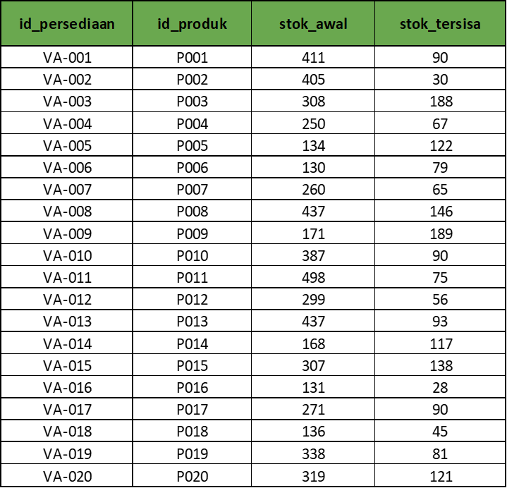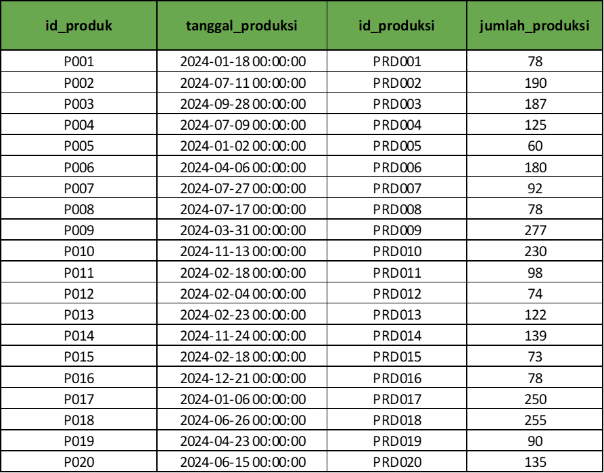

**Tabel_Penjualan** 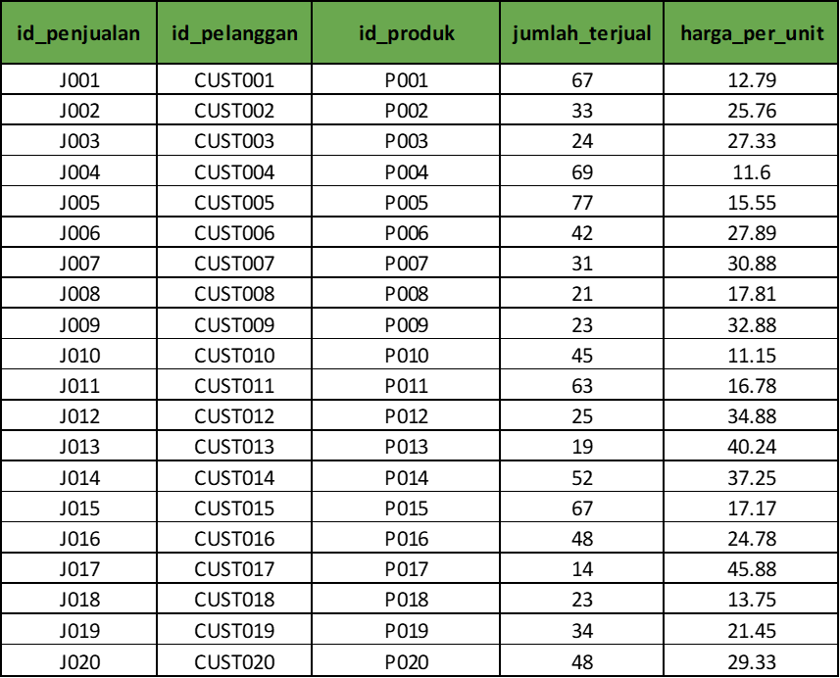

Jawaban :

Kode SQL :

WITH produksi_terfilter AS (

SELECT

id_produk,

id_produksi,

SUM(jumlah_produksi) AS total_produksi

FROM

`graphic-mason-442500-e2.perusahaan.tabel_produksi`

WHERE

tanggal_produksi BETWEEN '2024-01-01' AND '2024-06-30' -- Periode 6 bulan pertama

AND MOD(CAST(SUBSTR(id_produksi, -1) AS INT64), 2) = 1 -- ID produksi ganjil

GROUP BY

id_produk, id_produksi

HAVING

total_produksi > 100 -- Jumlah produksi lebih dari 100 unit

)

SELECT

id_produk,

MAX(total_produksi) AS produksi_tertinggi

FROM

produksi_terfilter

GROUP BY

id_produk

ORDER BY

produksi_tertinggi DESCLIMIT 1;

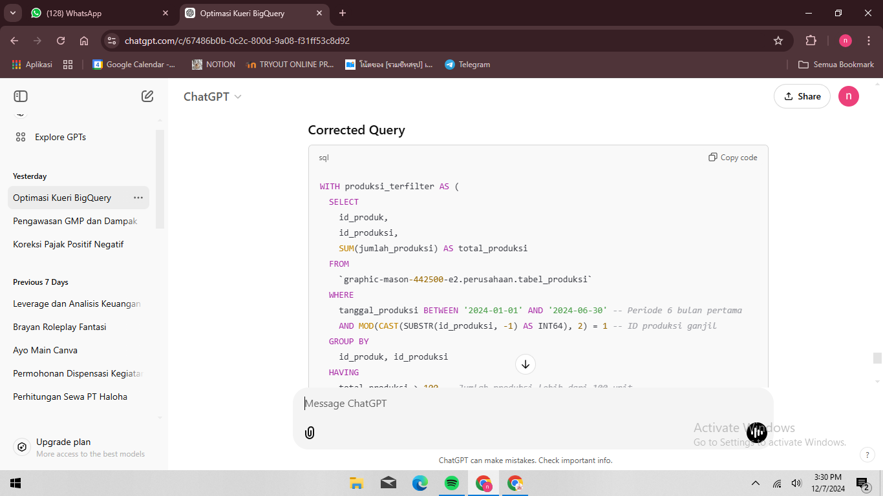

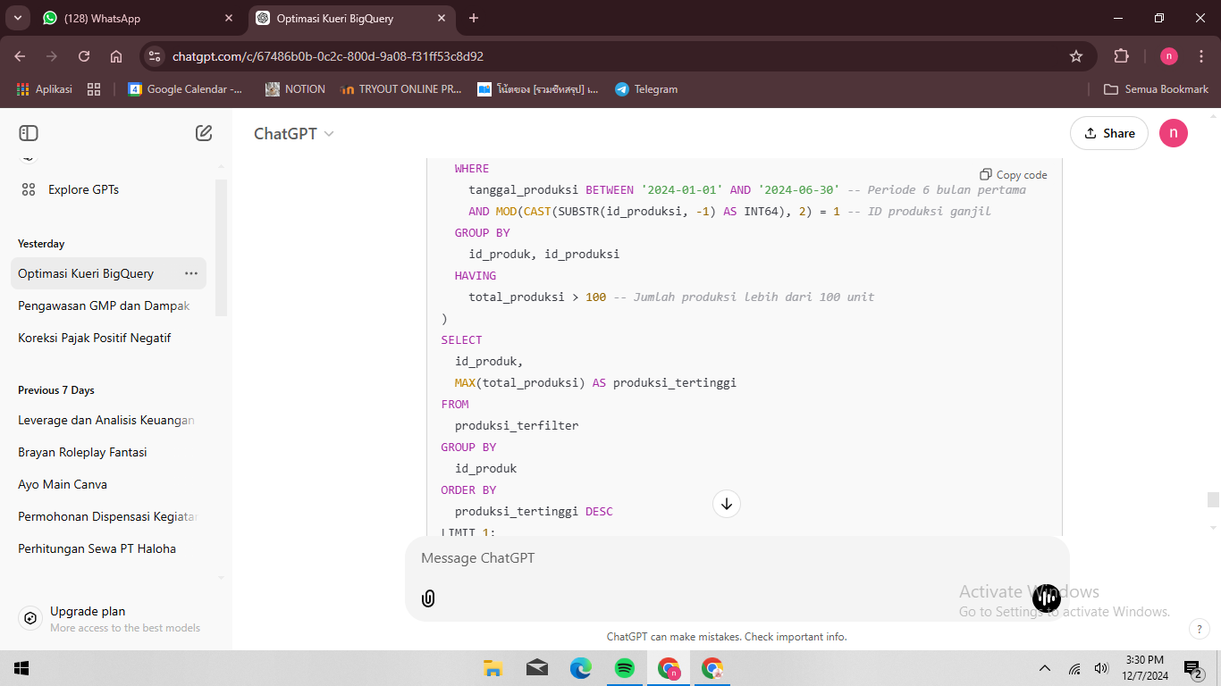

Setelah mencoba beberapa kali berikut adalah hasil akhir setelah di *Run On* :

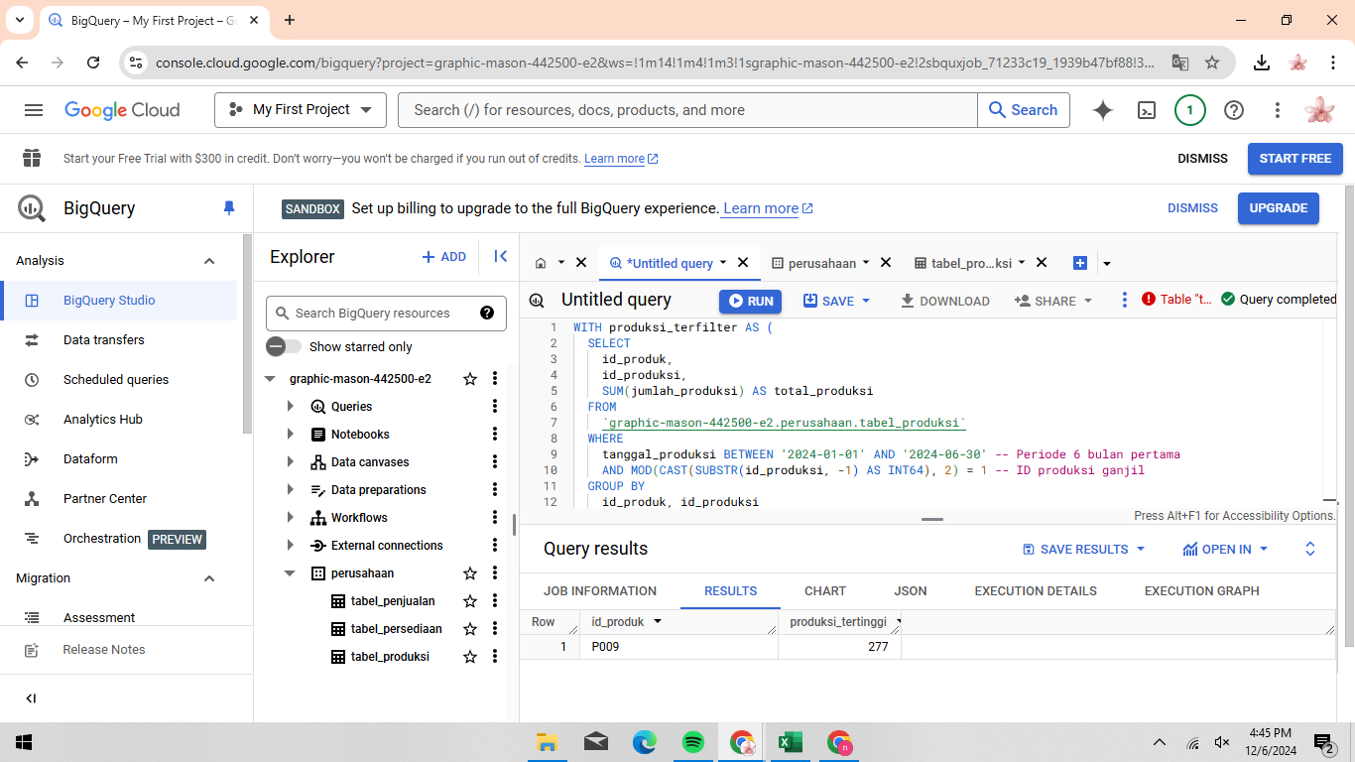

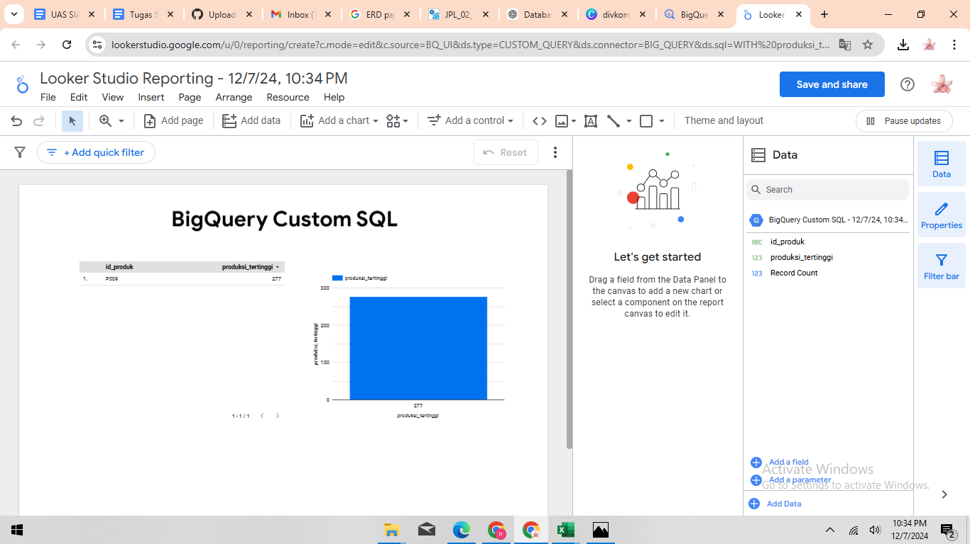

Kesimpulan : Hasil query sesuai dengan soal yang diberikan, yaitu menemukan **id_produk** dengan produksi tertinggi selama 6 bulan pertama tahun 2024, yang memenuhi syarat **ID produksi bernomor ganjil** dan **total produksi lebih dari 100 unit**. Produk dengan jumlah produksi tertinggi adalah **P009**.